**Der Neue Audiophile Standard für geschlossene kopfhörer**

**Sennheiser stellt den neuen HD 820 vor**

***Wedemark/Las Vegas, 8. Januar 2018 –* Eine Neudefinition der Grenzen audiophilen Klangs: das verspricht Sennheisers neuer High-End-Kopfhörer HD 820. Der geschlossene, dynamische Stereokopfhörer, der der Öffentlichkeit zum ersten Mal auf der CES in Las Vegas präsentiert wird, begeistert mit verblüffend transparentem Klang. Die einzigartige Schallwandler-Abdeckung aus Glas reduziert Resonanzen auf ein Minimum und sorgt für ein realistisches, natürliches Klangbild.**

Bereits seit mehr als 70 Jahren setzt Sennheiser immer wieder neue Standards in der Audiowelt. Mit dem HD 820 definiert der Audiospezialist nun die klanglichen Grenzen geschlossener Kopfhörer neu. Der ohrumschließende, dynamische Stereokopfhörer erreicht eine Klangqualität, die für Modelle dieser Bauweise neue Maßstäbe setzt.

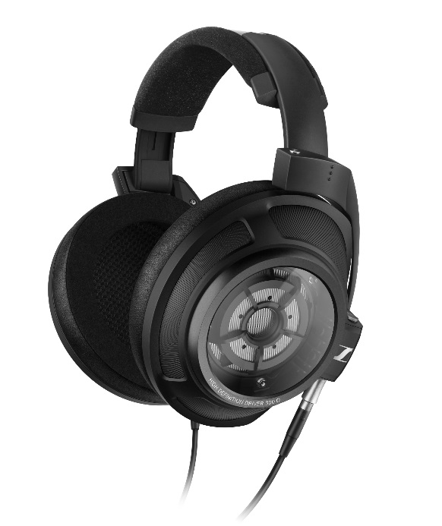

Der geschlossene Kopfhörer HD 820 begeistert dank einer einzigartigen Glasabdeckung mit verblüffend transparentem Klang.

„Ob unterwegs, bei der Arbeit oder zu Hause: audiophile Musikfans wollen beim Klang keine Kompromisse eingehen“, sagt Axel Grell, Portfolio Management Consumer bei Sennheiser. „Üblicherweise werden High-End-Kopfhörer in einer offenen Bauweise designt. Damit sind sie jedoch nicht für jede Nutzungsumgebung geeignet. Mit dem HD 820 stellen wir nun einen echten High-End-Hörer vor, der diese Grenze aufhebt: der Kopfhörer bietet außergewöhnlichen Klang und schirmt Außengeräusche durch die geschlossene Bauweise ab. So kann der Nutzer das audiophile Hörerlebnis ohne Einschränkungen genießen.“

In seiner Klasse ist der HD 820 mit seinem realistischen und natürlichen Klangbild eine neue Referenz. Ermöglicht wird diese Leistungsfähigkeit durch eine Innovation: die Ring-Radiator-Wandler werden von einem speziellen Glascover abgedeckt. Die gewölbte, zum Patent angemeldete Abdeckung aus Gorilla Glass reflektiert die Schallwellen von der Rückseite des Wandlers auf zwei Absorberkammern, was Resonanzen auf ein Minimum reduziert.

**Eine unvergleichliche Klangerfahrung**

Der in der Wedemark gefertigte Kopfhörer hat einen robusten Kopfbügel aus Metall mit einem Dämpfungselement an der Innenseite, silberplattierte OFC-Kabel und vergoldete Stecker. Die handgefertigten Ohrmuscheln sind mit allergikergeeignetem Kunstleder und Mikrofaser verkleidet und schirmen Umgebungsgeräusche optimal ab. Diese sorgfältig ausgewählten Komponenten und Materialien schaffen eine unvergleichliche Klangerfahrung.

**Der passende Verstärker für das perfekte audiophile Erlebnis**

Sennheisers Kopfhörerverstärker HDV 820 ist die perfekte Ergänzung zum neuen HD 820. Mit

seiner vollsymmetrischen Signalverarbeitung und einem extrem niedrigen Klirrfaktor erreicht der Verstärker mit jeder Audioquelle ein unverfälschtes, natürliches Hörerlebnis. Dem HD 820 liegt ein symmetrisches, auf die Impedanz des Verstärkers abgestimmtes Kabel bei, mit dem das Potential dieses audiophilen Duos voll ausgespielt werden kann.

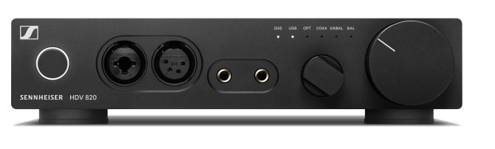

Der Kopfhörerverstärker HDV 820 ist die perfekte Ergänzung zum HD 820.

Sowohl der HD 820 als auch der HDV 820 verfügen über Pentaconn-Verbindungen – der neue Standard für symmetrische Audioausgänge. Der sehr niedrige Kontaktwiderstand ermöglicht eine verzerrungsfreie Signalübertragung und ein transparenteres Klangbild.

Der neue HD 820 ist ab Frühsommer 2018 zu einem Preis von 2.399 Euro (UVP) erhältlich.

Die CES 2018 findet vom 9. bis 12. Januar in Las Vegas statt. Wenn Sie mehr über den HD 820 erfahren oder weitere Produktneuheiten kennenlernen wollen, besuchen Sie Sennheiser in der South Hall 1 am Stand 20606.

**Über Sennheiser**

Die Zukunft der Audiobranche zu gestalten – das ist die Vision von Sennheiser. Sie beruht auf einer mehr als 70-jährigen Innovationskultur, die tief im Unternehmen verwurzelt ist. Heute ist das 1945 gegründete Familienunternehmen einer der weltweit führenden Hersteller von Kopfhörern, Mikrofonen und drahtloser Übertragungstechnik. Sennheiser ist mit 20 Vertriebstochtergesellschaften und langjährigen Handelspartnern in über 50 Ländern aktiv und besitzt eigene Produktionsstandorte in Deutschland, Irland und den USA. Die rund 2.800 Mitarbeiter weltweit eint die Begeisterung für Audio-Exzellenz. Seit 2013 leiten Daniel Sennheiser und Dr. Andreas Sennheiser das Unternehmen in der dritten Generation. Der Umsatz der Sennheiser-Gruppe lag 2016 bei insgesamt 658,4 Millionen Euro. www.sennheiser.com

**Pressekontakt D·A·CH Globaler Pressekontakt**

Sennheiser electronic GmbH & Co. KG Sennheiser electronic GmbH & Co. KG

Maik Robbe Jacqueline Gusmag

Public Relations Manager DACH | CE Public Relations Manager Consumer Electronics

T +49 (0)5130 600-1028 T +49 (0)5130 600-1540

[maik.robbe@sennheiser.com](mailto:maik.robbe@sennheiser.com) [jacqueline.gusmag@sennheiser.com](mailto:jacqueline.gusmag@sennheiser.com)